 1 · Se repérer avec des coordonnées
L'écran de la micro:bit est une grille de 5 colonnes × 5 lignes (25 LED). Chaque LED est repérée par deux nombres : ses coordonnées (x ; y).  x = numéro de la colonne, de 0 à 4, de gauche à droite (axe X).  y = numéro de la ligne, de 0 à 4, de haut en bas (axe Y).  On compte à partir de 0 : la LED en haut à gauche est (0 ; 0). Attention : sur la micro:bit, y augmente vers le bas. | 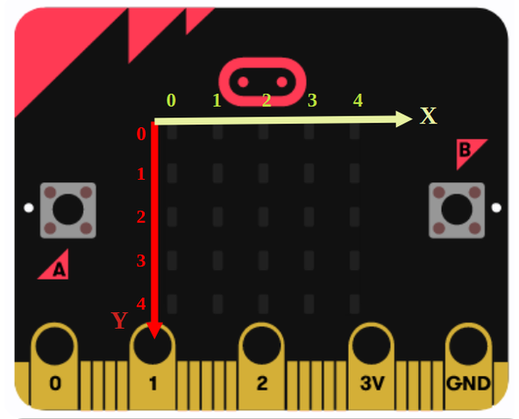
Position sur l'écran | Coordonnées (x ; y)
Coin haut gauche | ( 0 ; 0 )
Coin haut droit | ( ___ ; ___ )
Coin bas gauche | ( ___ ; ___ )
Coin bas droit | ( ___ ; ___ )
Centre | ( ___ ; ___ )
 2 · Exercices
a- Écris les coordonnées des 5 LED allumées : ________ ________ ________ ________ ________
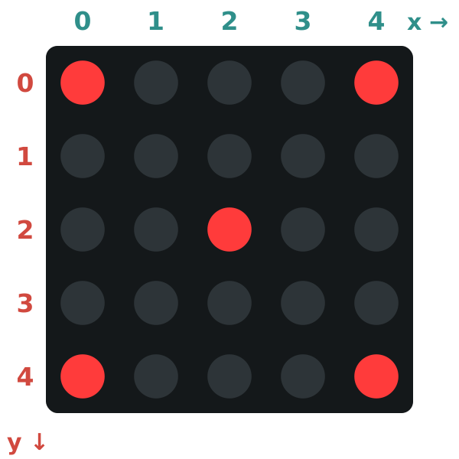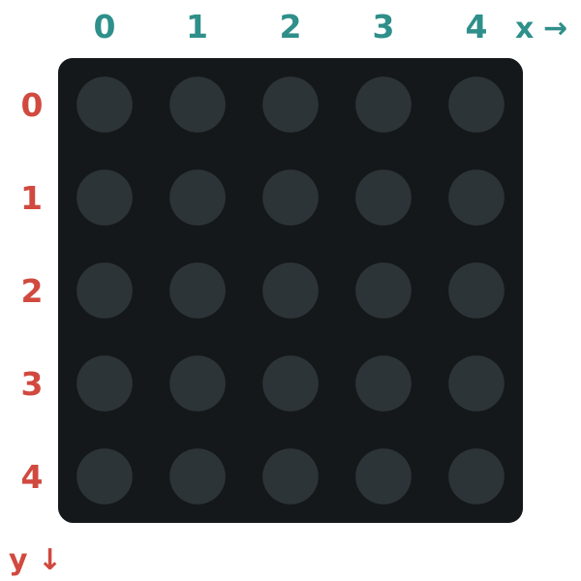
b- Sur la grille de droite, colorie les LED (1 ; 3), (3 ; 0) et (4 ; 2).

 3 · Programmation
Blocs MakeCode utiles :
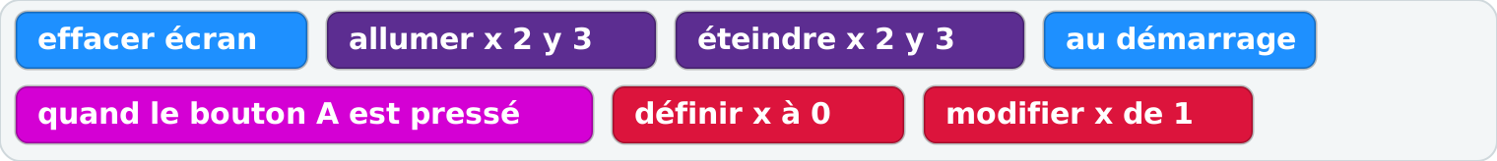
a- Au démarrage, allume la LED du centre : x = ___ , y = ___ .
b- Crée une variable x qui vaut 0 au démarrage, puis allume la LED (x ; 2).
c- Avec le bouton A : efface l'écran, modifie x de 1 puis allume la LED (x ; 2). Que fait la LED ? ________________
d- Que se passe-t-il quand x devient plus grand que 4 ? Comment l'éviter ? ________________________

